Curs Comptabilitat CGAP (Bàsic):

Execució dels Ingressos

En el cas de l’execució dels ingressos, generalment es poden donar dos casos:
- Cobraments amb un dret reconegut previ (liquidació de padrons)
- Cobraments per autoliquidació.

Totes les operacions de ingressos pressupostaris es realitzaran en el menú CGAP (Comptabilitat)

- Cobraments amb Drets reconeguts previs (RD/I)

En aquest cas es comptabilitzaran les dues fases dels ingressos, el primer lloc el reconeixement del dret i posteriorment la recaptació d’aquest.
Com sempre cal anar a “Entrada d’operacions” i en la finestra emergent triar el tipus de dret (RD)
que volem (sense IVA, amb IVA repercutit,...)

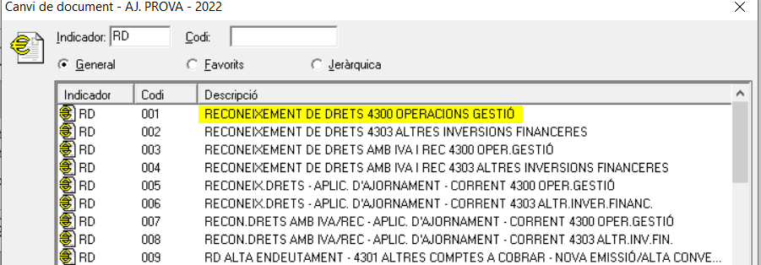

A continuació, en la nova finestra, entrem les dades del dret,

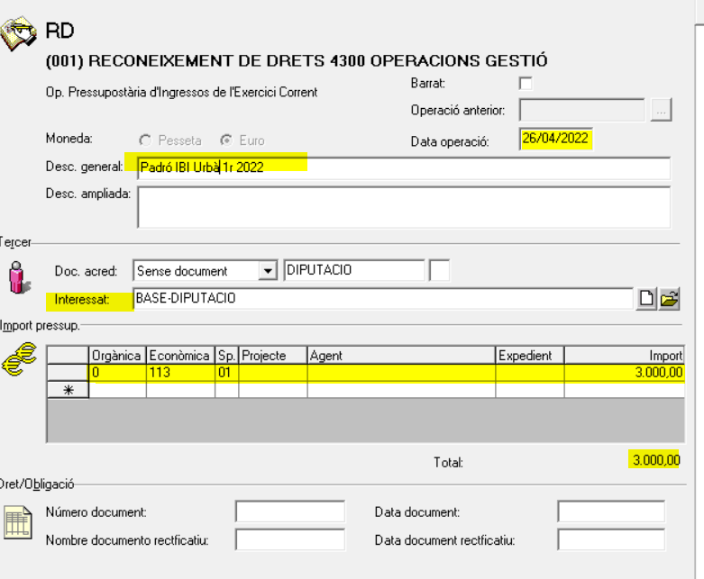

I, com feiem amb la despesa, abans de gravar (icona dels “disquette”) comprovem l’assentament,

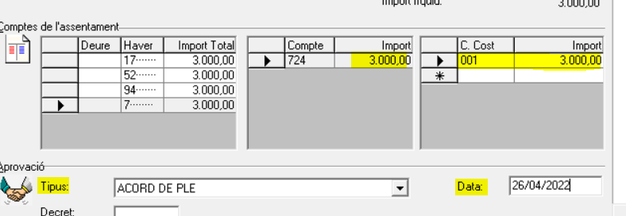

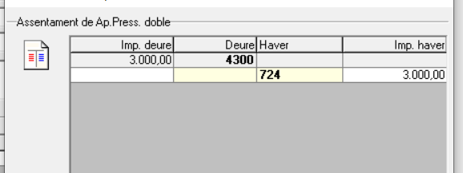

Quan es produeixi la recaptació del dret la comptabilitzarem amb un document “I”, on en primer lloc haurem d’anar a buscar l’operació anterior (que serà el RD ja comptabilitzat)

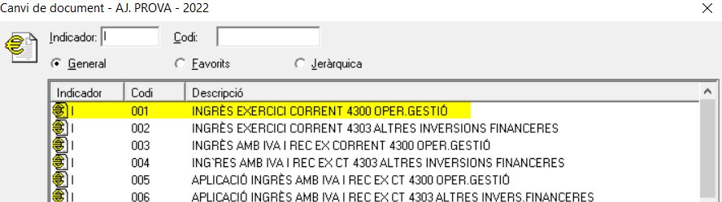

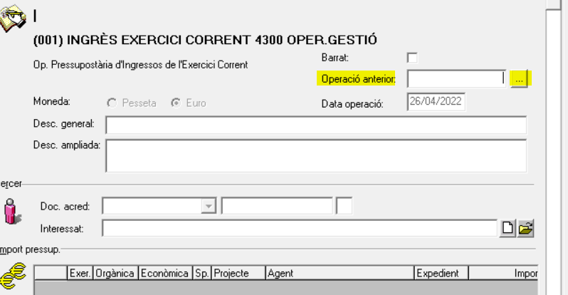

Amb aquesta operació es carregaran totes les dades del RD i només caldrà entrar la data de l’ingrés, l’import recaptat al camp de la partida pressupostària... i el banc per on es cobra a les dades...

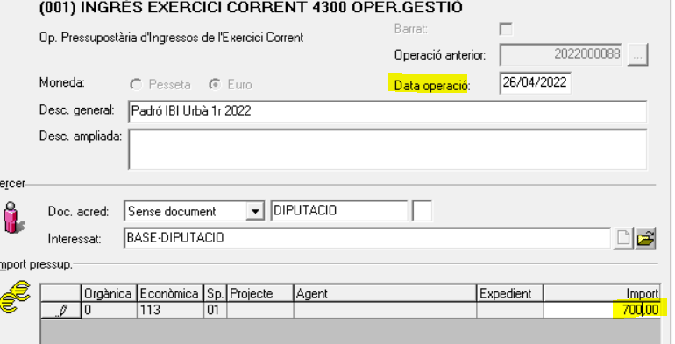

... i el compte del banc per on es cobrarà (a Comptes de l’assentament) i les dades de l’aprovació

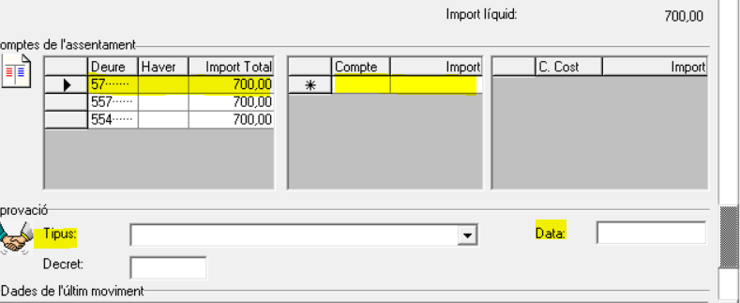

- Cobraments per autoliquidació(RD-I)

En cas de tenir algun ingrès en autoliquidació, o bé que NO s’hagi realitzat l’RD previament, comptabilitzrem un RD-I, com sempre que entrem operacions a la comptabilitat anirem “Entrada d’operacions” i en la finestra emergent triar el tipus de dret (RD-I)

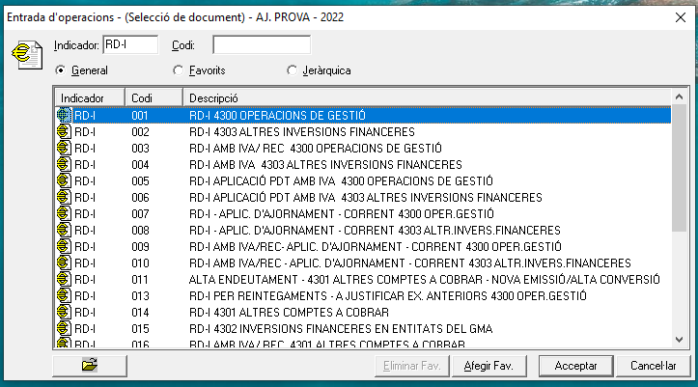

Un cop seleccionat el RD-I desitjat entrerem les dades...
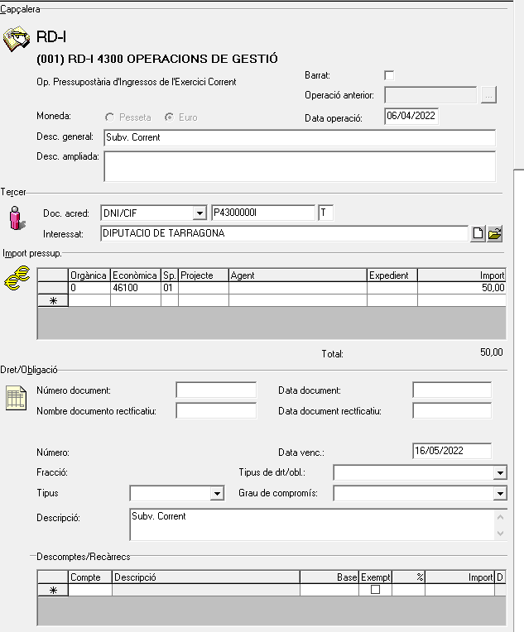

I tot seguit les dades financeres

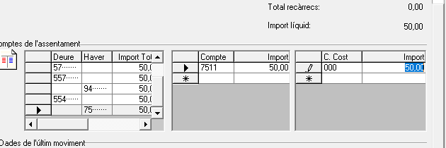

Per finalment guardar el moviment amb la comprovació de l’assentament.

